甘特图功能模块说明v1.0

需求
时间视图：时视图、日视图、周视图、月视图
显示维度：大纲形式、分组形式
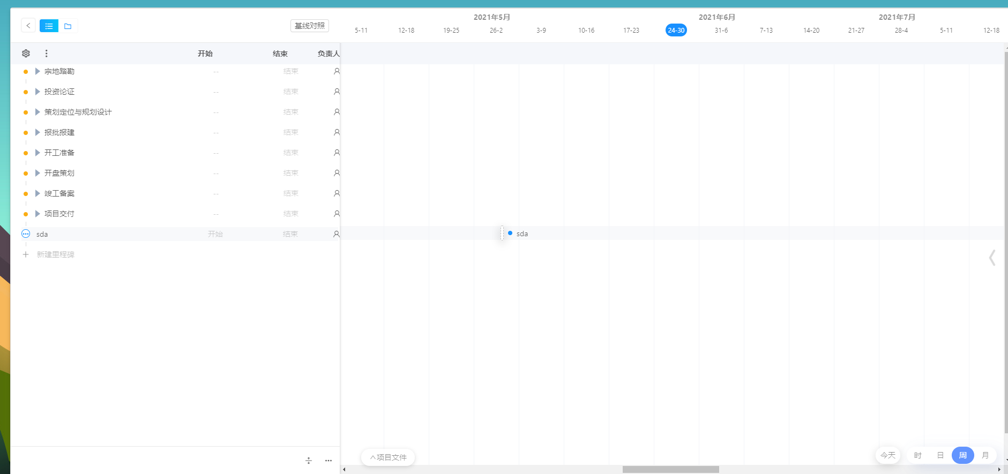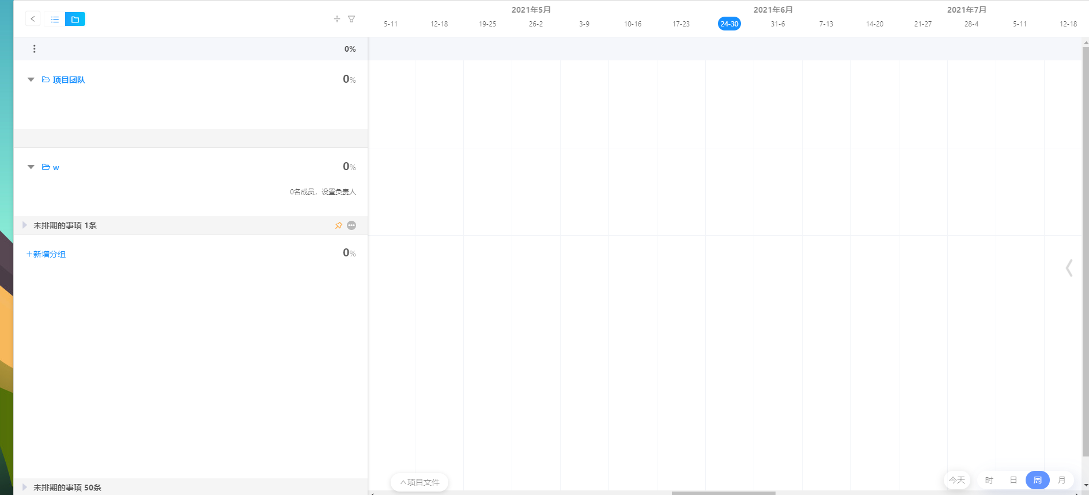
目标功能：提供不同视图下任务、里程碑、流程的增删改查。
边缘功能：提供文件的增删改查

模块设计

组件
分布：src\routes\Technological\components\Gantt

结构

一级入口
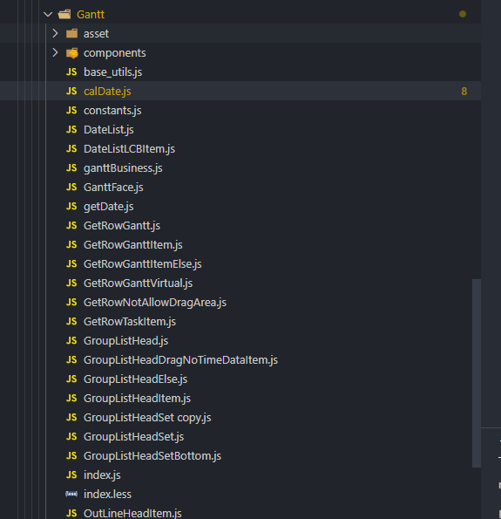
index.js: 注册了任务（包括排期与未排期）增删改（大纲与分组视图），子任务增删改的回调，流程详情修改等的回调处理。优化：将回调处理放在model effects里面供全局调用，如：
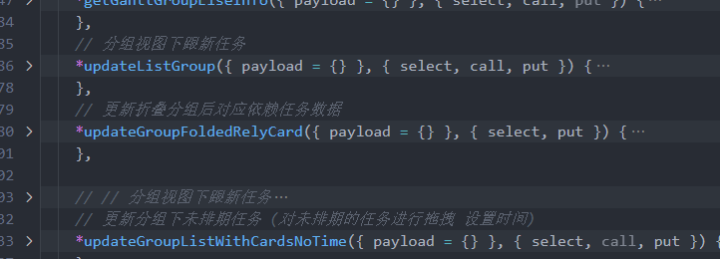
挂载了甘特图整体页面与创建任务弹窗、流程详情弹窗。

GanttFace.js：该组件对甘特图整体界面进行分块ui渲染。提供了组件初始化调用model effects里的事件进行初始数据请求：
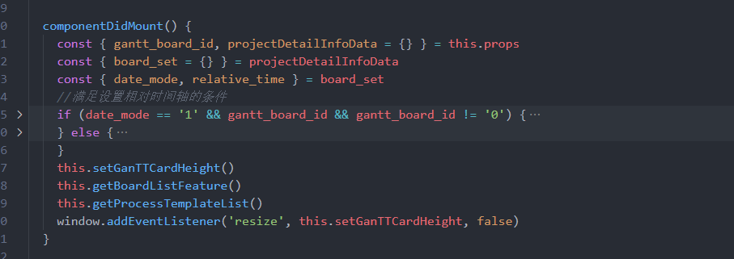
同时注册了初始获甘特图取日期列表，滚动加载甘特图数据的逻辑。

base_utils.js、getDate.js、calDate.js：提供计算甘特图在不同日期视图下，返回的日期列表数据。
GetRowGantt.js：渲染不同视图形式的任务条，创建任务的相关事件处理（hover出现虚线框表示创建任务时间范围、创建回调，点击任务查看详情回调，对甘特图拖拽等事件的锁）
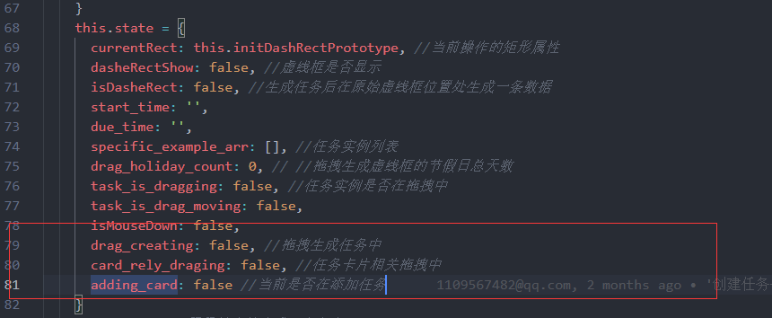

components
分布：src\routes\Technological\components\Gantt\components
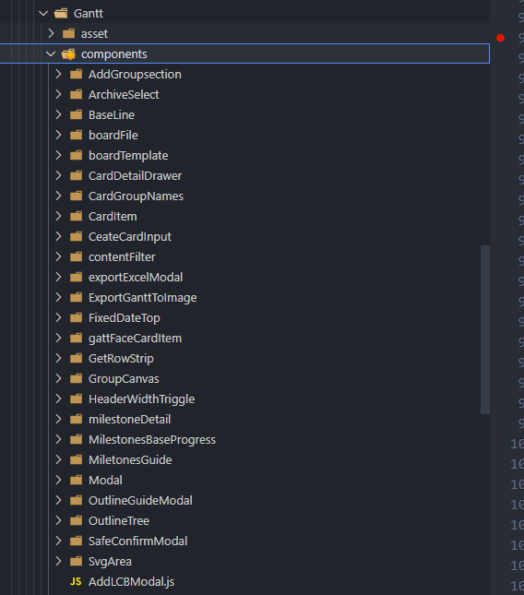

/CardItem/index.js 渲染任务条，对任务条的拖拉拽的操作处理。

/GroupCanvas/index.js 通过canvas绘制不同日期模式下的底图。

/GroupCanvas/GroupMilestones.js 渲染分组视图下的里程碑。
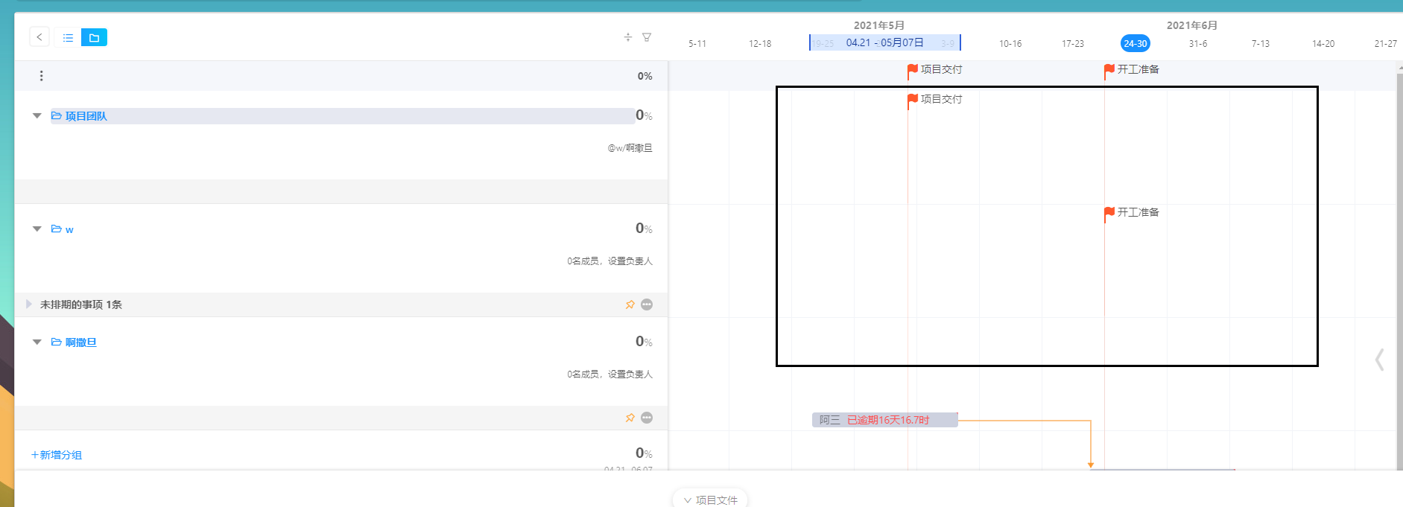
/OutlineTree 大纲模式下节点的渲染。
/GetRowStrip 大纲视图下未设定日期的节点，渲染该条做mousemove设置时间的相关处理
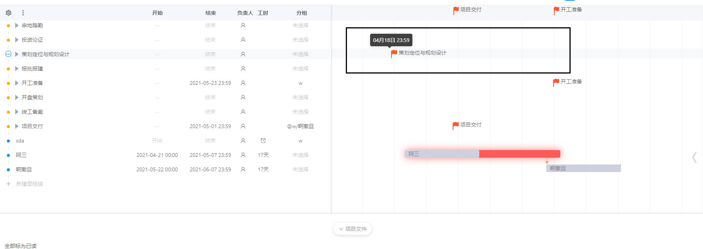

/SvgArea 绘制任务之间依赖线条。
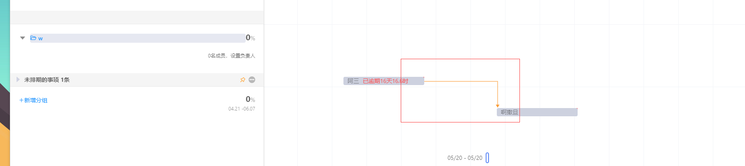
/boardFile 甘特图文件区域。
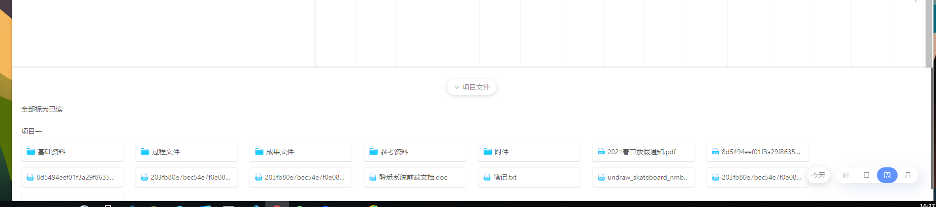
/HeaderWidthTriggle 鼠标拖拽头部伸缩宽度
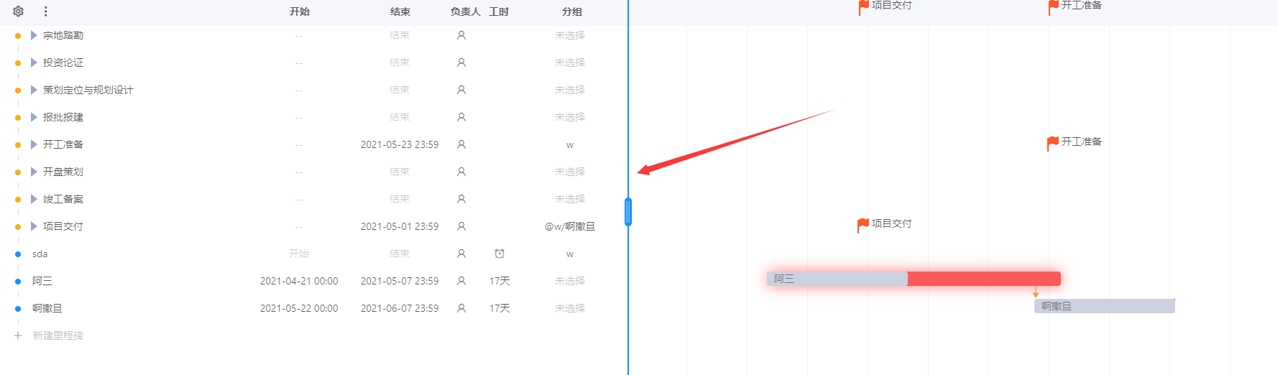

/MilestonesBaseProgress 头部和里程碑汇总
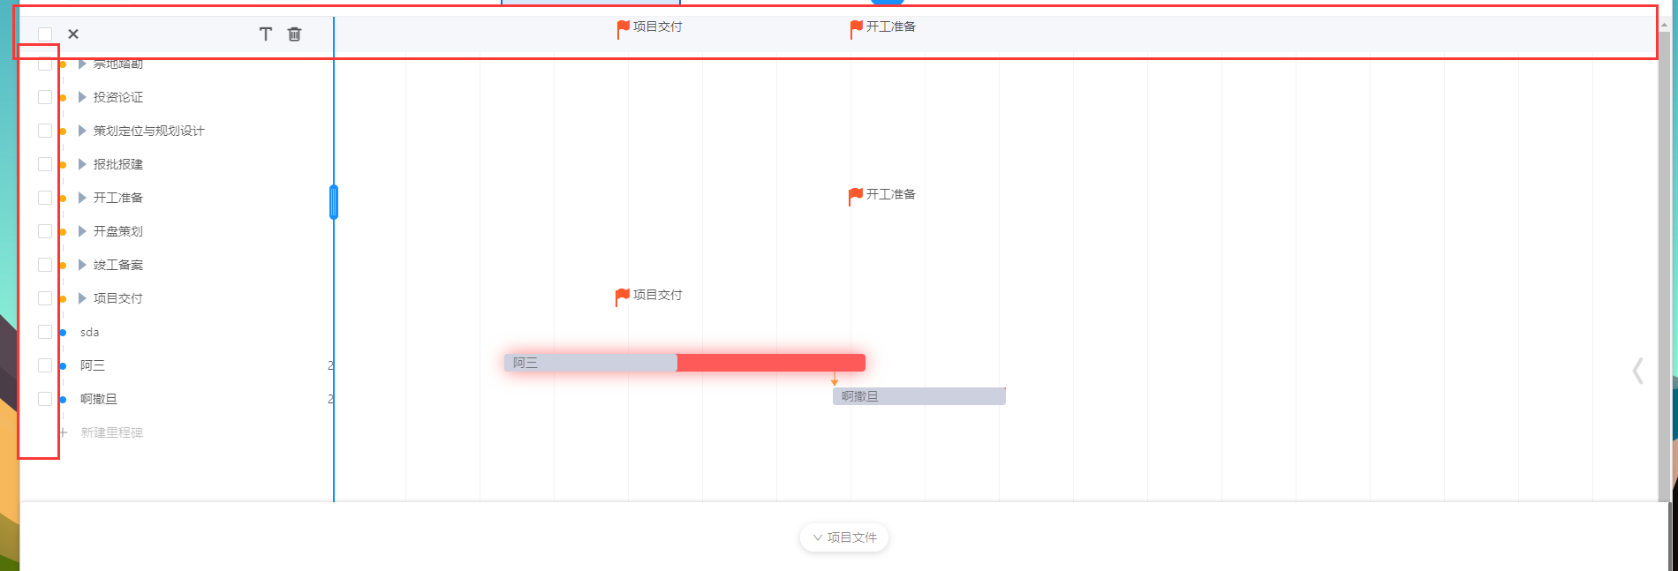

数据存储
入口：src\models\technological\workbench\gantt\gantt.js

拓展：src\models\technological\workbench\gantt\gantt_effect.js

gantt.js提供model的 namespace: 'gantt', gantt_effect.js为该namespace注册更多的state和effects

逻辑说明
入口 gantt.js调用effect 中getGanttData查询获取甘特图数据相关信息，分为大纲形式和分组形式，返回数据大纲形式和分组形式分别做不同处理。

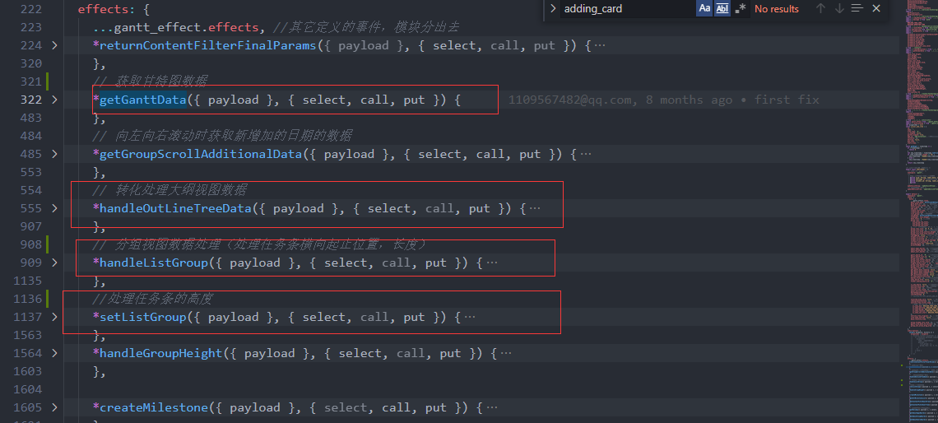

gantt_effect.js 提供更新分组视图数据，大纲视图数据的方法等
